**МІНІСТЕРСТВО ОСВІТИ І НАУКИ УКРАЇНИ**

**ХАРКІВСЬКИЙ КОМП′ЮТЕРНО-ТЕХНОЛОГІЧНИЙ**

**КОЛЕДЖ НТУ «ХПІ»**

**ЛАБОРАТОРНА РОБОТА № 1**

з дисципліни

«Соціальні мережі»

Виконав Перевірив

студент гр. РПЗ-315 викладач

Хмелевський Є .В. Фесенко Д. В.

Харків 2017

**ЛАБОРАТОРНА РОБОТА №1**

**«Загальні відомості про Git та GitHub. Основи роботи з репозиторіями»**

**1. Тема роботи:** Створення свого проекту та встановлення його під версійний контроль.

**2. Мета роботи:** Навчитись створювати та керувати власним репозиторієм.

**Хід виконання практичної роботи:**

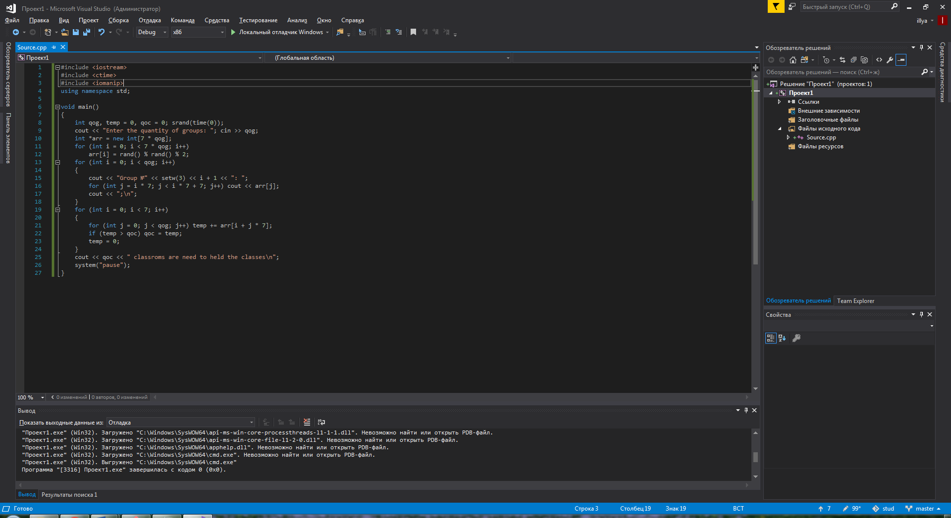

Рис 1 – Код програми

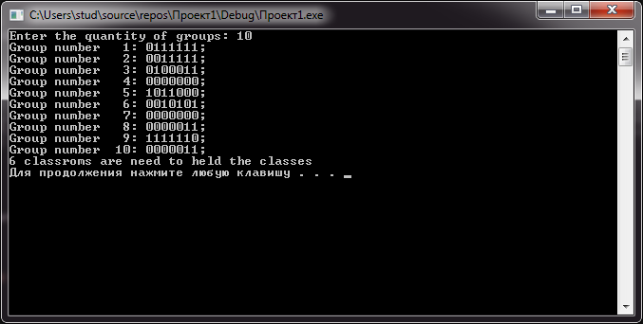

Рис 2 – Скріни роботи програми

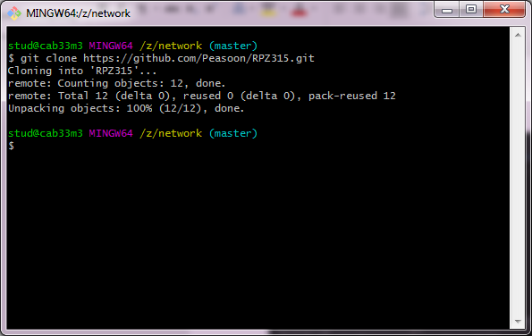

Рис 3 – Клоную віддалений репозиторій

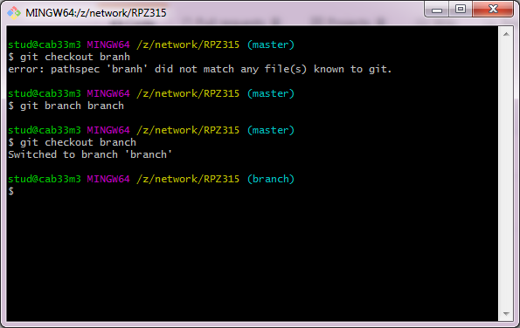

Рис 4 – Перемикаюсь на гілку

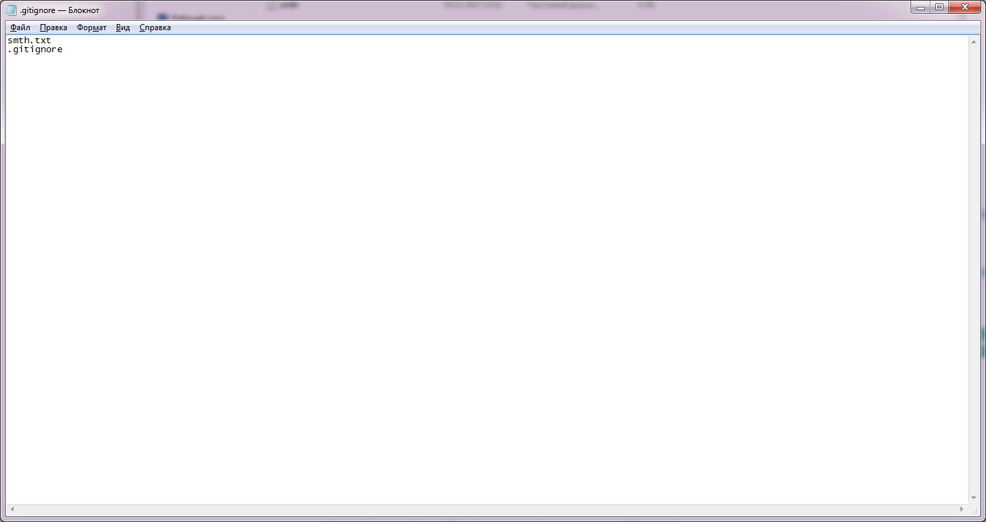 Рис 5 – Прописую файли, які треба ігнорувати

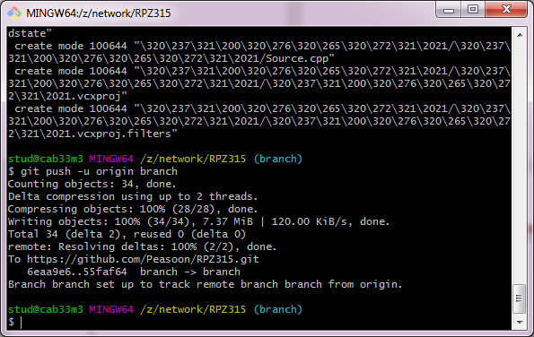

Рис 6 – Заливаю лабораторну роботу до гілки віддаленого репозиторію

**Контрольні питання:**

**Що таке СКВ, Види СКВ, до якої СКВ належить Гіт, відмінності від інших СКВ?**

Відповідь: Система контроля версий (СКВ/VCS) – это система, регистрирующая изменения в одном или нескольких файлах с тем, чтобы в дальнейшем была возможность вернуться к определённым старым версиям этих файлов.

Виды СКВ: локальные, централизованные, распределенные.

[Git](https://ru.wikipedia.org/wiki/Git) относится к распределённым СКВ. Главное отличие Git'а от любых других СКВ – это то, как Git смотрит на свои данные, он считает хранимые данные набором слепков небольшой файловой системы.

**Що таке Репозиторій, які вони бувають, та з яких частин складаються?**

Відповідь: Репозиторий Git представляет собой каталог файловой системы, в котором находятся файлы конфигурации репозитория, файлы журналов, хранящие операции, выполняемые над репозиторием, индекс, описывающий расположение файлов, и хранилище, содержащее собственно файлы.

Виды:

* Удаленный
* Локальный

**У яких станах можуть знаходитись файли у Git, життєвий цикл файлів?**

Відповідь: Каталог Git'а — это место, где Git хранит метаданные и базу данных объектов вашего проекта. Это наиболее важная часть Git'а, и именно она копируется, когда вы клонируете репозиторий с другого компьютера.

Рабочий каталог — это извлечённая из базы копия определённой версии проекта. Эти файлы достаются из сжатой базы данных в каталоге Git'а и помещаются на диск для того, чтобы вы их просматривали и редактировали.

Область подготовленных файлов — это обычный файл, обычно хранящийся в каталоге Git'а, который содержит информацию о том, что должно войти в следующий коммит. Иногда его называют индексом (index), но в последнее время становится стандартом называть его областью подготовленных файлов (staging area).

Каждый файл в рабочем каталоге может находиться в одном из двух состояний: под версионным контролем (отслеживаемые/tracked) и нет (неотслеживаемые/untracked).

Отслеживаемые файлы — это те файлы, которые были в последнем слепке состояния проекта (snapshot). Они, в свою очередь, могут быть неизменёнными, изменёнными или подготовленными. К изменённым относятся файлы, которые поменялись, но ещё не были зафиксированы. Подготовленные файлы — это изменённые файлы, отмеченные для включения в следующий коммит.

Неотслеживаемые файлы — это всё остальное, любые файлы в вашем рабочем каталоге, которые не входили в ваш последний слепок состояния и не подготовлены к коммиту.

Когда вы впервые клонируете репозиторий, все файлы будут отслеживаемыми и неизменёнными, потому что вы только взяли их из хранилища (checked them out) и ничего пока не редактировали.